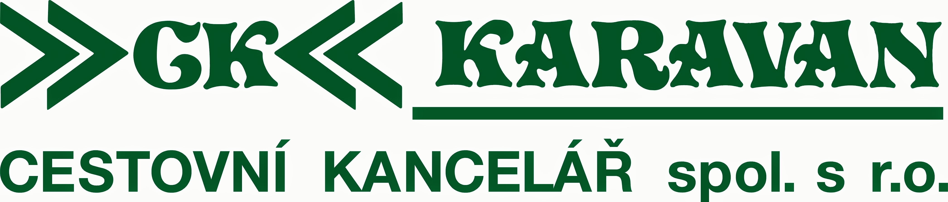
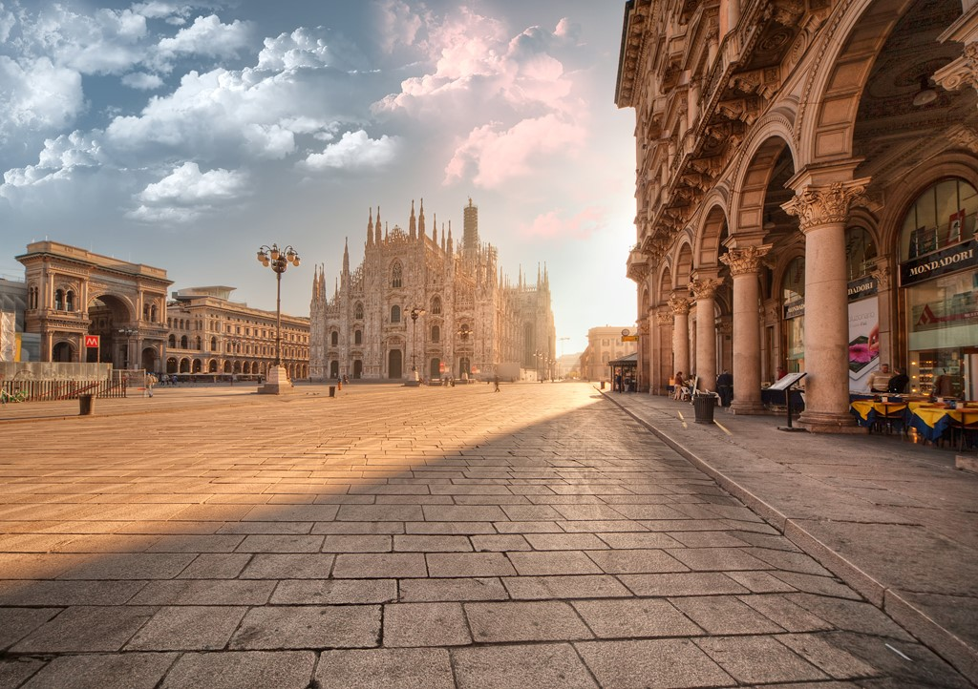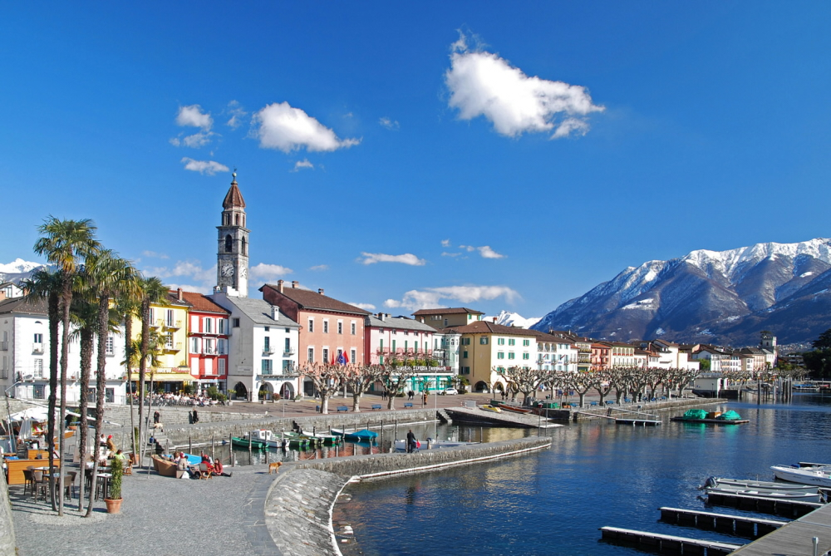P o z n á v a c í z á j e z d
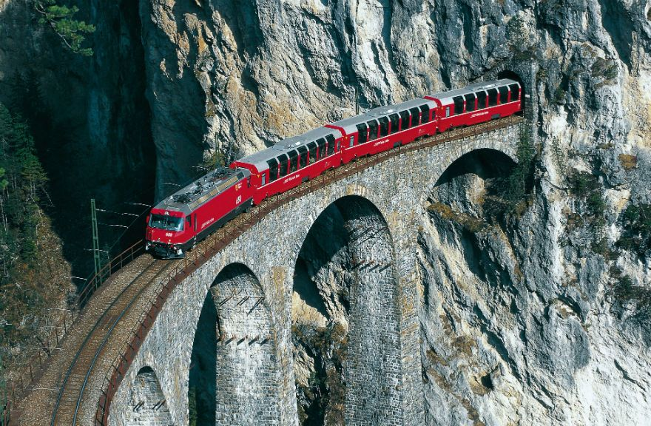
Š V Ý C A R S K O - I T Á L I E
Sv. Mořic, jízda vlakem Bernina Express, čokoládovna v Caslanu, Lugano, miniatury v Melide, Lago Maggiore, Arrona, Stresa, Isola Bella, Isola Pescatori, Locarno, Bellinzona,
Milán - náměstí Piazza Duomo, opera La Scala,…
Termín | Cena za osobu
6.8. - 11.8.2024 | 8 200 Kč
Cena zahrnuje: dopravu lux. autokarem, 2x ubytování ve dvoulůžkových nebo třílůžkových pokojích v hotelu, 2x snídani, průvodce po celou dobu zájezdu, pojištění CK proti úpadku
Cena nezahrnuje: povinnou pobytovou taxu cca 6 Euro/os./pobyt, vstupné cca 40 CHF/osoba + cca 80 Euro/osoba (včetně místního průvodce v Miláně), jízdné vlakem Bernina Express, komplexní cestovní pojištění, večeře, případný příplatek ze jednolůžkový pokoj
Příplatky:
Jednolůžkový pokoj.................................................................................. 1 800,- Kč/zájezd
Jízdné vlakem Bernina Express …..............................................................1 190,- Kč/osoba
Večeře ........................................................................................................ 625,- Kč/1x večeře/osoba
Cestovní pojištění (léčebné výlohy, storno, COVID-19 - ubytování a doprava)…….45,- Kč/osoba/den
Nástupní místa bez příplatku:
Liberec, Jablonec n. N., Hodkovice n.M., Turnov, Mnichovo Hradiště, Mladá Boleslav, Praha, Plzeň, Děčín (transfer do/z Liberce)
Doporučená částka na vstupy dle programu: cca 40 CHF/osoba + cca 80 Euro/osoba

Cestovní kancelář KARAVAN, Moskevská 637/6, 460 01 Liberec, WEB: www.ck-karavan.cz , e-mail: info@ck-karavan.cz , Tel.: 485 105 510

